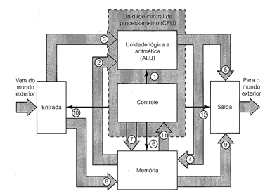

Unidade de Controle - Define as posições para execução

- Transfere os dados para Unidade Aritmética Lógica (ULA)

- pulsos elétricos (Hz) para sincronização dos dados

- Compara dados de microcódigo fornecidos pela CPU

- Decodificação: a UC interpreta a instrução

Unidade Lógica Aritmética - conjunto de circuitos que fazem operações simples (or, and, xor)

- Executa as operações transferidas da CPU

- Armazena na memória

Central Processing Unit - CPU manipulação dos dados em forma de código binário

- Executa na sequência definida

- Executa instruções do fabricante (firmware) em microcódigo

- Compara operações juntamente a Unidade de Controle

- caso as operações estejam na lista da Unidade de Controle, a CPU está apta a rodar as instruções.

- após rodar as instruções, repassa operações à ULA.

- possui registradores, memórias mais rápidas disponíveis para a CPU de 16, 32 ou 64 bits

- Registradores Especiais: tarefas específicas

- Registradores de Propósito Geral: local de armazenamento temporário de dado

>> fetch :

>> Copia endereço contido no Contador de Programas (CP)

>> Envia o endereço encontrado para a memória principal

>> Copia o conteúdo do endereço para o registrador (instrução)

>> Copia os dados do registrador de dados da memória (volátil) para o registrador de instruções

>> Atualiza o contador de programas

>> Decodificação

>> Unidade de Controle compara dados de microcódigo fornecidos pela CPU

>> Decodifica e interpreta a instrução.

>> Execução

>> Cálculo do endereço de um operando

>> Busca de operando na memória

>> Seleciona operação na ULA

>> Carga de um registrador

Memória Volátil - RAM e Cache, Registradores

Memória não Volátil - HD, SSD

ROM não pode ser alterada pela CPU

ROM - Read Only Memory << BIOS - Basic Input/Output System

<< Verifica data e hora

<< Verifica ventoinha

<< Verifica periféricos

<< Verifica tensão apropriada

<< Verifica RAM

<< Chama H.D ao funcionamento

<< SETUP da BIOS

<< Power-On Self Test << Identifica configuração instalada

<< Inicia os circuitos periféricos ligados a motherboard

<< Inicializa video

<< Testa teclado

<< Carrega O.S / Grub para memória

<< Entrega o controle ao microprocessador do S.O

Tipos de ROM:

* MASK-ROM: Impressa em microchip inalterável.
* PROM: evolução da MASK, pode ser alterada apenas uma vez, usando ultra-violeta
* EPROM: primeira ROM que pode ser zerada e reescrita, usando ultra-violeta, precisa extrair o chip
* EEPROM: contêm a BIOS de um PC, permite alterações e configurações, usa a eletricidade para sobrescrever , não precisa extrair o chip

\* EEPROM (Electrically Erasable Programmable Read-Only Memory)

Memória Flash: Tipo EEPROM (Electrically Erasable Programmable Read-Only Memory)

* não volátil (não precisa de energia para manter os dados)

Memória Principal:

* utilizada pela CPU
* permite recuperação rápida do conteúdo armazenado
* é volátil só mantêm dados enquanto ligado
* distribui dados para dispositivos de entrada, saída e armazenamento em massa